DUMADINE
KALURAHAN UMBULREJO

Kacarito naliko Prabu Majapait Brawijaya V ingkang naliko timur asma Rd. Jaka Alit Arya Angkawijaya ,utawi Prabu Kertabumi,miturut Babad Jumenengan wiwit 1351-1400.th Saka ( Sinengkalan Sirna Ing Kertabumi ) kagungan garwa padmi kalih inggih puniko Ratu Andarawati ,lan Ratu Wandhansari. Dene seliripun kathah mila ugi kagungan putro cacah 117 ( carios sanes wonten 101)Naliko meniko negari Majapait sampun ketingal rengka jalaran dredahipun poro sentono lan Raja-raja telukan sampun sami wani mbalelo.Mangertosi kawontenan ingkang mekaten kewau Prabu Grindra telukan saking Kediri ngrebat panguwoso ,serangan ingkang dadakan meniko prajurit Majapait mboten sami samapta ,sang prabu kendhang saking praja,mlajar mangetan badhe ngungsi dateng Bali,namung kaderekaken abdi kinasih Sabdopalon Noyogenggong. Dumugi Blambangan dipun caosi priso bilih kahanan wonten ing Kitaraja Majapait samput dipun rebat kalian mengsah,Prabu dipun derekaken kundur dateng Demak Bintoro kalian utusanipun Dipati Demak Bintara R.Patah ( putro selir saking China ),abdi kekalih mboten sarujuk ,tetep nglajengaken lamapah,inggih wonten mriki meniko pisahipun Brawijaya kalian Sabdopalon Noyogenggong. Saklajengipun putra-putra sang Prabu ugi lajeng sami bibar mawut pados kawilujengan . Salah setunggalipun ,putra No.68 ,asma R.Jaka Guntur. Nalika ingkang rama taksih jumeneng R.Jaka Guntur kapitados pinangka pangageng prajurit Anggabaya ( yen cara samenika komendan Garnisun ( Kodim Kota ).Jalaran kawontenan Negari sampun morat-marit tinimbang kecepeng mengsah lajeng milih lolos kados putro-putro sanesipun ,dipun derekaken abdi ( ajudan ) kalih nami Radite lan Hanggara.Plajaripun mangilen manasak wanwasa ,ngambah geriting ancala tepining waudadi ,lan ngetang pringga bayaning margi,wusana dumugi ing tlatah pareden,nanging sitinipun katingal wradin ,ijem,sarto toyanipun nyekapi. Papapnipun sapernah sakidul wetanipun alas Mentaok Tambakboyo. Kaleresan ing mriku sampun wonten griyo ingkang dipun papani sesepuhing tuwaburu,lajeng lerem yoso gubug lan gesang stanane tiyang tani,garap siti nanem gaga,sarto beburu kados tetiyang limrah wonten ing mriku. Dangu-dangu lajeng kamantu dening sesepuh tuwaburu ingkang kaleresan gadah anak estri . Naliko semanten Raden Guntur yuswo wetawis 30 taun,priyayinipun pideksa,bagus,lan mboten maiben karana puniko putro Nata Majapait. Sasampunipun marasepuh seda,lajeng gumantos pinangka tuwangga Rd. Jaka Guntur ,papan rejo sarto katah sanak ingkang lajeng tumut bebadra saya dangu saya rame.
Tiyang mriku menawi ngaturi naming Kyi Ragalela,jalaran remenipun Raden Guntur siang ndalu namung lenggah wonten ing jawi wisma, nglela-lela raga, ( ngliga salira ),lenggah ing sela alus ,tiyang sanes mboten sami ngertos yen satemenipun puniko nglampah semedi mesu brata ,manah prihatos nggetuni lelampahan negari ingkang kabedhah ing mengsah,yen pangadikan namung klesak klesik kalian abdi kekalih , Ki Radite lan Ki Hanggara,sinambi midik pados pawarto kawontenan negari. Kacarios pendherek kekalih menika ugi krama pikantuk setri ing mriku lan ugi nak kumanak ,nanging mboten kalacak salajengipun. Dene Raden Jaka Guntur inggih Ki Ageng Ragalela naliko sampun gerah ,lajeng nimbali para putro lan wayah sarta para abdi,lajeng blaka yen sajatoisipun panjenenganipun meniko putra Prabu Brawijaya V ,Prabu Majapait, lan nyriosaken larah-larahipun ngantos dumugi ing mriku. Sinareng sami mireng dongengipun sami kaget ,lan sami nangis lan gumun ing sedoyo lelampahipun. Ki Raga Lela sedo lan sakmeniko wonten makam ingkang dipercoyo kalian masyarakat ing Padukuhan Wirik lan sekitaripun inggih meniko ing daerah perbatasan Padukuhan Blimbing lan Padhukuhan Plalar Kalurahan Umbulrejo ,ingkang makam puniko sakmeniko dipun pugar lan ketingal ageng wonten ing sak ngisoripun wit witan.
Kacarios wonten ing ngajeng menika nggambaraken bilih wonten ing abad 14 ,sak sampunipun Kraton Majapait runtuh,Sang Prabu Brawijaya ,lan para sentono,punggowo,lan poro penderek sami keplajar kocar-kacir pados kaslametan ngantos wonten ingkang dumugi ing Gunungkidul ingkang rikolo semanten taksih wujud alas gung liwang liwung. Pangeran Guntur salah satunggaling putro sang Prabu Browijoyo saking garwo selir ingkang pados pangungsen ngantos dumugi ing Wirik Umbulrejo ,langsung dedunung ing Wirik meniko.
Supados mboten kawis tinggal dening mengsah Pangeran Guntur lajeng gantos nami dados Ki Rogo Lelo sak sampunipun dangu anggenipun dedunung wonten ing Wirik,Ki Rogolela dipun mantu dening Eyang Rojoilo sesepuh ing Deso Wirik rikolo semanten anggenipun bebrayan Ki Rogolelo kagungan putro cacah 3 ( tigo ) .
Kasebat naminipun Raden Grudug , Raden Ugrojoyo,lan Ni Walik saking putro pembajeng ingkang sesilih Raden Gruduk meniko ingkang akhir tembenipun dados cikal bakal nurunaken Lurah Wirik Wetan lan Wirik Kulon ingkang akhir tembenipun dados Kalurahan Umbulrejo.
Sakderengipun tahun 1912, tlatah Wirik ingkang sakpuniko dados Kalurahan Umbulrejo, mujudtaken tlatah Kademangan ingkang dados Demangipun Ki Harjowikromo ( Soreng Logo ) ingkang saking keturunan Raden Guntur inggih Ki Ragalela ,kademangan puniko kabawah keprintah Kraton Mataram ,ingkang wilayahipun sami kalian wilayah Kalurahan Umbulrejo sakpuniko.
Lajeng wiwit tahun 1912 wonten tatanan enggal, ingkang sewaunipun minangka wilayah Kademangan ,dados wilayah Kalurahan lan ingkang merintah kasebut Lurah.
Kademangan Wirik lajeng kapontho dados 2 ( kalih ) kalurahan , inggih punika Kalurahan Wirik Wetan lan Wirik Kulon Kalurahan,
- Kalurahan Wirik Wetan mbawahi :
Padhukuhan Wirik Wetan
Padhukuhan Silingi
Padhukuhan Sladi
Padhukuhan Plalar
Padhukuhan Dlisen
Padhukuhan Wanglu
- Kalurahan Wirik Kulon mbawahi :
Padhukuhan Wirik Kulon
Padhukuhan Blimbing
Padhukuhan Sunggingan
Padhukuhan Sawah
Padhukuhan Surodadi
Padukuhan Njeruken

Kalurahan Wirik Wetan ingkang dados Lurahipun :
- Lurah Mentorejo ( 1912 - 1926 )
- Lurah Pawirodiharjo ( 1926 – 1944 )
- Lurah Sastrodiharjo ( 1944 – 1946 )
Kalurahan Wirik Kulon ingkang dados Lurahipun:
- Lurah Nitikromo ( 1912 – 1916 )/ putro saking Ki Harjo Wikromo inggih Ki Soreng Logo ( Demang Wirik ).
- Lurah Joyotaruno ( 1916 – 1946 ).

Wonten ing tahun 1946 wonten ewah-ewahan tatanan pamarentahan enggal,Kelurahan Wirik Wetan lan Wirik Kulon dipun gabung dados setunggal dados Kalurahan Umbulrejo.
Madhegkipun Kalurahan Umbulrejo wonten ing dinten Kamis tanggal 26 Desember 1946 ( Kamis Legi ), lan ingkang jumeneng dados Lurah Umbulrejo :
- Lurah Pawironoto / Tukiman Pawironoto mios wonten ing tahun 1920 lan sedo wonten ing dinten setu paing tanggal 1 April 2000, lan dipun sarekaken wonten ing pasarean Kerjo,Genjahan,Ponjong.
- Lurah Rekso Sadewo
- Sucipto Ponco Rejoso
- Sumadi
- Wakimin

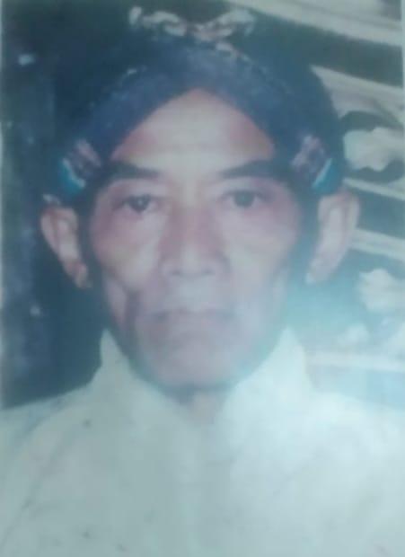

LURAH UMBULREJO PERTAMA ( 1946 – 1948 )
PAWIRONOTO

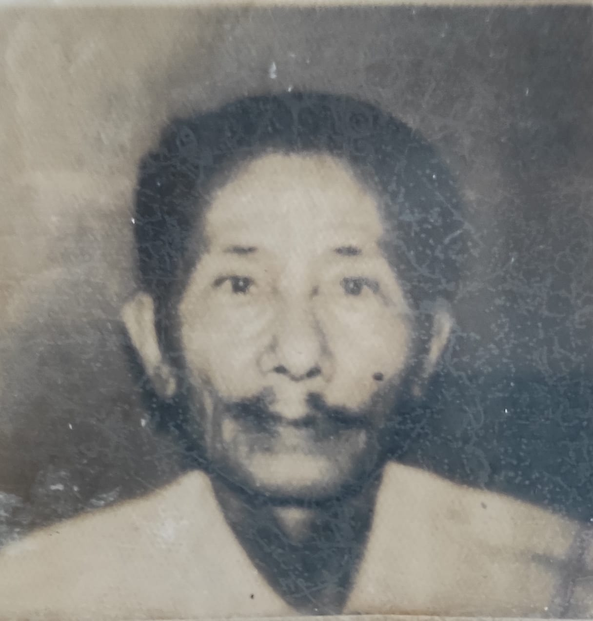

LURAH UMBULREJO KEDUA ( 1948 – 1983 )
SUWANDI REKSOSEDEWO

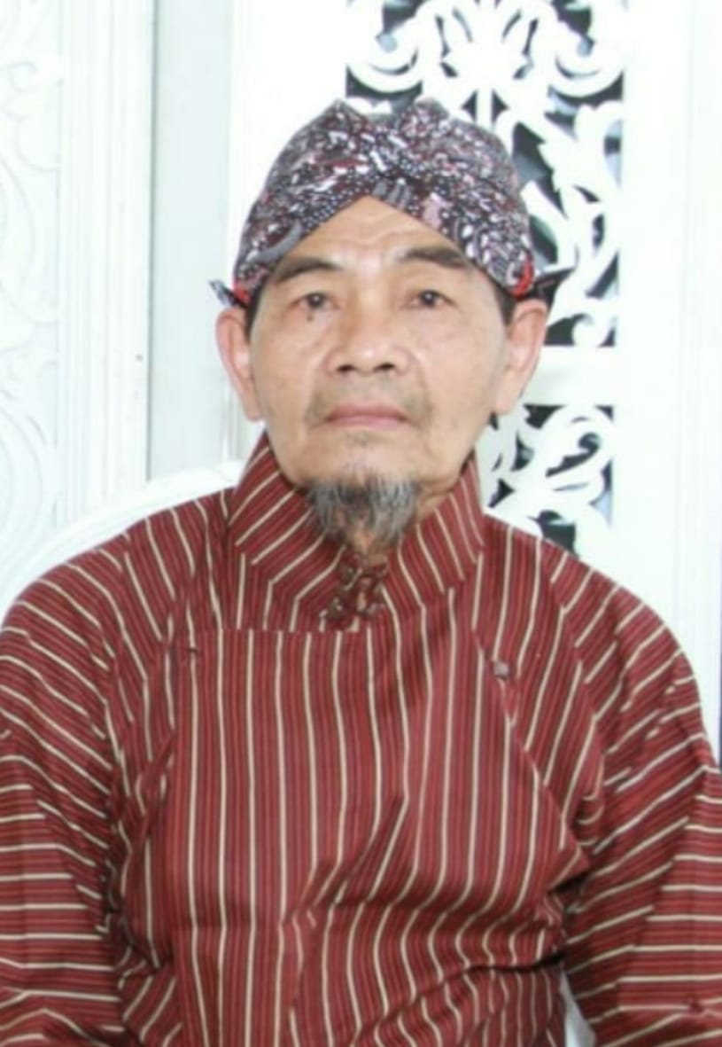

LURAH UMBULREJO KETIGA ( 1985 -1998 )
SUCIPTO PONCO REJOSO

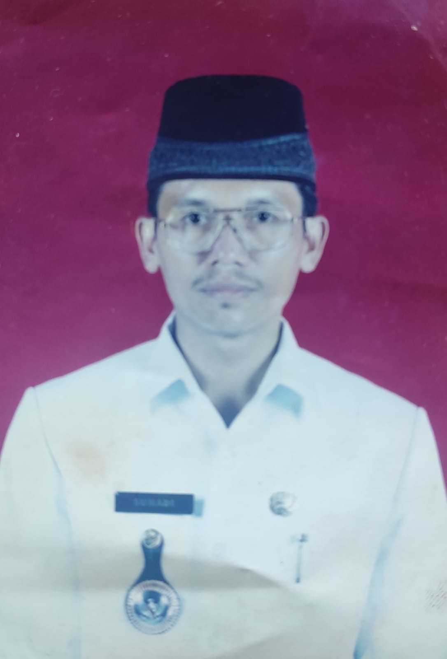

LURAH UMBULREJO KE EMPAT ( 1998 – 1914 )
SUMADI

